Nombre de la fuente: INV_CRM
Descripción de la fuente: Involucrados - CRM
Periodicidad: TBD

Definiciones Generales:
Para este mapeo se han definido las siguientes reglas aplicables a todos los procesos:
- Manejo de excepciones: Se han definido los siguientes valores para el manejo de excepciones:
  - -1: Inexistente, no se mapea el dato en la fuente.
  - -2: Indefinido, el valor no se encuentra definido en el sistema de origen
  - -3: Errado, el valor de búsqueda no existe.
- Variables del proceso: Se deben considerar los siguientes aspectos del desarrollo de forma paramétrica:
  - Fecha de carga
  - Credenciales del motor de origen
  - Credenciales a motor de destino
  - Nombre de la base de datos de origen
  - Nombre de la tabla de origen
  - Nombre de la base de datos de destino
  - Nombre de la tabla de destino

Notas Generales:

- PS_AA_PJ_INF_BASIC: Esta fuente realiza la creación de involucrados en el modelo DW usando para ello los datos de la fuente de origen además de información relacionada de otras tablas. Por otro lado esta fuente opera en un régimen de Upsert utilizando un cálculo de diferencias con los registros de la ejecución anterior (utilizar los campos definidos como llave para identificar las diferencias de cada registro) para cargar las tablas INV, PRFL_ORG y CLI. Esto implica que en la transformación para estos destinos, si encuentra el registro, lo actualiza, y si no lo encuentra lo crea. Si el registro se eliminó del set de datos, se debe actualizar el campo FEC_FIN (se encuentra marcado en planilla de mapeos de cada fuente) con el valor de la Fecha de carga de la ejecución correspondiente en cada tabla de las anteriormente mencionadas. El esquema de carga para la tabla ORG es distinto ya que solo se insertaran/modificaran los registros nuevos/actualizados.
- PS_AA_PN_INF_BASIC: Esta fuente realiza la creación de involucrados en el modelo DW. Al igual que la tabla anterior, utiliza información relacionada de otras fuentes de origen. Por otro lado esta fuente opera en un régimen de Upsert utilizando un cálculo de diferencias con los registros de la ejecución anterior (utilizar los campos definidos como llave para identificar las diferencias de cada registro) para cargar las tablas INV, PRFL_PER y CLI. Esto implica que en la transformación para estos destinos, si encuentra el registro, lo actualiza, y si no lo encuentra lo crea. Si el registro se eliminó del set de datos, se debe actualizar el campo FEC_FIN (se encuentra marcado en planilla de mapeos de cada fuente) con el valor de la Fecha de carga de la ejecución correspondiente en cada tabla de las anteriormente mencionadas. El esquema de carga para la tabla PER es distinto ya que solo se insertaran/actualizaran los registros nuevos/actualizados.
- PS_RD_PERSON: Esta fuente se utiliza para cargar datos anexos de las personas. En estricto rigor, esta fuente actualiza las tablas PER, PRFL_PER, INV y CLI en el modelo DW. Para realizar lo anterior esta fuente debe identificar si la persona se encuentra cargada en la tabla INV. Si ya está cargado el involucrado en la tabla INV, debe Insertar/Actualizar los datos anexos en las tablas mencionadas.
- PS_RD_COMPANY: Esta fuente se utiliza para cargar datos anexos de las organizaciones. En estricto rigor, esta fuente actualiza las tablas INV y CLI en el modelo DW. Para realizar lo anterior esta fuente debe identificar si la organización se encuentra cargada en la tabla INV. Si ya está cargado el involucrado en la tabla INV, debe Insertar/Actualizar los datos anexos en las tablas mencionadas.
- PS_AA_INF_LEGAL: Esta fuente se utiliza para cargar datos anexos de las organizaciones. En estricto rigor, esta fuente actualiza la tabla ORG en el modelo DW. Para realizar lo anterior esta fuente debe identificar si el involucrado se encuentra cargado en la tabla INV. Si ya está cargado el involucrado en la tabla INV, debe Insertar/Actualizar los datos anexos en las tablas mencionadas.
- PS_BO_NAME: Esta fuente se utiliza para cargar datos anexos de los involucrados. En estricto rigor, esta fuente actualiza las tablas INV, ORG y PER en el modelo DW. Para realizar lo anterior esta fuente debe identificar si el involucrado se encuentra cargado en la tabla INV. Si ya está cargado el involucrado en la tabla INV, debe Insertar/Actualizar los datos anexos en las tablas mencionadas.
- PS_AA_INST_PROD: Esta fuente se utiliza para cargar datos de los contratos. Para efectos de este módulo solo se utilizara para actualizar algunos de los indicadores de la tabla CLI. Para realizar lo anterior esta fuente debe identificar si el involucrado se encuentra cargada en la tabla INV. Si ya está cargado el involucrado en la tabla INV, debe Insertar/Actualizar los datos anexos en las tablas mencionadas.
- PS_AA_PN_INF_LAB: Esta fuente se utiliza para cargar datos anexos de las personas. En estricto rigor, esta fuente actualiza las tablas PER y PRFL_PER en el modelo DW. Para realizar lo anterior esta fuente debe identificar si la persona se encuentra cargada en la tabla INV. Si ya está cargado el involucrado en la tabla INV, debe Insertar/Actualizar los datos anexos en las tablas mencionadas.
- PS_AA_PJ_INFFIN: Esta fuente se utiliza para cargar datos anexos de las personas. En estricto rigor, esta fuente actualiza las tablas ORG y PRFL_ORG en el modelo DW. Para realizar lo anterior esta fuente debe identificar si la persona se encuentra cargada en la tabla INV. Si ya está cargado el involucrado en la tabla INV, debe Insertar/Actualizar los datos anexos en las tablas mencionadas. Para el caso de la tabla PRFL_CLI, el esquema de carga será distinto ya que solo se insertaran/actualizaran los registros nuevos/modificados
- PS_AA_PN_INFFIN: Esta fuente se utiliza para cargar datos anexos de las personas. En estricto rigor, esta fuente actualiza las tablas PER y PRFL_PER en el modelo DW. Para realizar lo anterior esta fuente debe identificar si la persona se encuentra cargada en la tabla INV. Si ya está cargado el involucrado en la tabla INV, debe Insertar/Actualizar los datos anexos en las tablas mencionadas. Para el caso de la tabla PRFL_CLI solo se insertaran/actualizaran los registros nuevos/modificados.
- PS_BO_CM: Esta fuente se utiliza para cargar datos anexos de los involucrados. En estricto rigor, esta fuente actualiza las tablas ORG y PER en el modelo DW. Para realizar lo anterior esta fuente debe identificar si el involucrado se encuentra cargado en la tabla INV. Si ya está cargado, debe Insertar/Actualizar los datos anexos en las tablas mencionadas.
- PS_BO_REL: Esta fuente se utiliza para cargar datos de las relaciones entre los involucrados. En estricto rigor, esta fuente actualiza la tabla REL_EN_INV en el modelo DW. Para realizar lo anterior esta fuente debe identificar si los involucrados se encuentran cargado en la tabla INV. Si ya están cargados, debe Insertar/Actualizar los datos de la tabla REL_EN_INV utilizando los campos detallados como llave para identificar los cambios en cada registro.
- PS_BO_ROLE: Esta fuente se utiliza para actualizar el tipo de involucrado en la tabla INV en el modelo DW. Para realizar lo anterior esta fuente debe identificar si el involucrado se encuentra cargado en la tabla INV. Si ya está cargado, debe actualizar los datos en la tabla mencionada.
- PS_AA_LISTA_RIESGO: Esta fuente realiza la creación de las relaciones de los involucrados con las clasificaciones en la tabla REL_INV_CON_CL en el modelo DW usando para ello los datos de la fuente de origen. El esquema de carga para este destino operara en un régimen de Upsert utilizando un cálculo de diferencias con los registros de la ejecución anterior (utilizar los campos definidos como llave para identificar las diferencias de cada registro) para cargar la tabla mencionada. Esto implica que en la transformación para este destino, si encuentra el registro, lo actualiza, y si no lo encuentra lo crea. Si el registro se eliminó del set de datos, se debe actualizar el campo FEC_FIN (se encuentra marcado en planilla de mapeos de la fuente) con el valor de la Fecha de carga de la ejecución correspondiente en cada tabla de las anteriormente mencionadas.
También se utiliza para actualizar algunos valores de las tablas PER e INV. Para esto se realiza una búsqueda en la tablas respectivas para encontrar los registros a actualizar.
- PS_AA_PORTAFOL_PJ: Esta fuente se utiliza para actualizar el tipo de involucrado en la tabla INV en el modelo DW. Para realizar lo anterior esta fuente debe identificar si el involucrado se encuentra cargado en la tabla INV. Si ya está cargado, debe actualizar los datos en la tabla mencionada.
- PS_AA_PORTAFOL_PN: Esta fuente se utiliza para actualizar el tipo de involucrado en la tabla INV en el modelo DW. Para realizar lo anterior esta fuente debe identificar si el involucrado se encuentra cargado en la tabla INV. Si ya está cargado, debe actualizar los datos en la tabla mencionada.
- PS_LOCATION_TBL: Esta fuente realiza la creación de involucrados en el modelo DW usando para ello los datos de la fuente de origen además de información relacionada de otras tablas. Por otro lado esta fuente opera en un régimen de Upsert utilizando un cálculo de diferencias con los registros de la ejecución anterior (utilizar los campos definidos como llave para identificar las diferencias de cada registro) para cargar las tablas INV,

Validaciones Generales Fuente PS_AA_PJ_INF_BASIC

Diseño físico del ETL

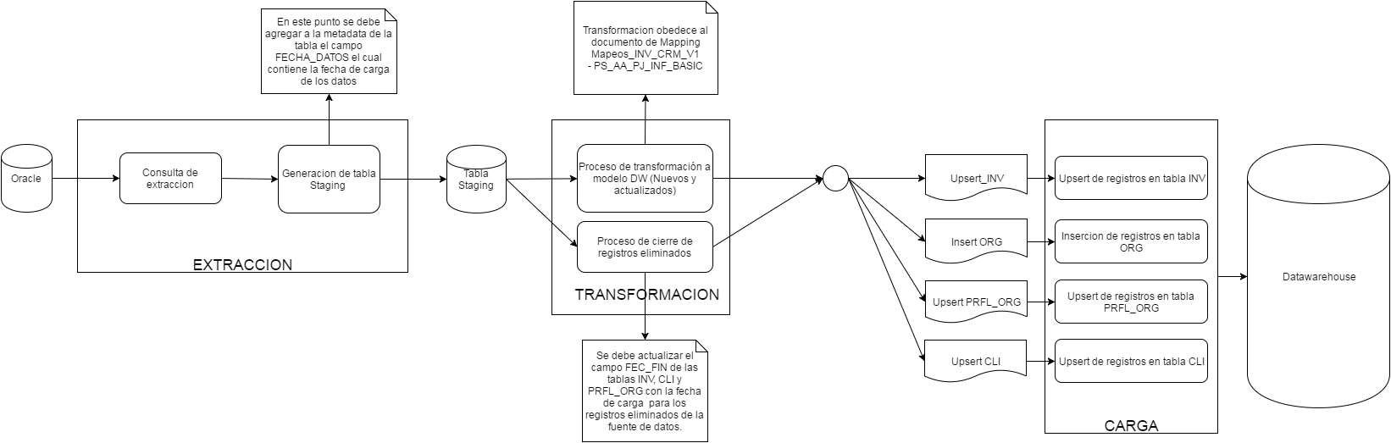

- Búsqueda del id del sistema fuente: Se debe ir a la tabla SIS_FTE y realizar una búsqueda de un registro en donde el campo ABR_SIS_FTE sea igual al valor “CRM”. (String)
- Si existe, se debe recuperar el campo ID_SIS_FTE del registro encontrado en la tabla SIS_FTE.
- Si no existe, asignar el valor ‘-3’ (Entero).
- Búsqueda del correlativo: Se debe ir a la tabla INV y realizar una búsqueda en donde el campo ID_UNI_SIS_FTE debe ser igual al campo BO_ID (3) de la fuente de entrada,
    - Si existe, se considera un registro existente que debe ser actualizado por lo tanto se debe recuperar el valor del campo ID_INV del registro encontrado en la tabla INV
    - Si no existe, se considera un registro nuevo que debe ser creado por lo tanto se debe ir a la tabla INV y recuperar el valor máximo +1 del campo ID_INV de la tabla INV
- Búsqueda de clasificación industria de banco central: Se debe ir a la tabla CLS y realizar una búsqueda en donde el campo COD_CL debe ser igual al campo AA_SEC_ECONOMICO (14) de la fuente de entrada, y además que el campo SIS_FTE del registro de la tabla CLS debe ser igual al resultado de una búsqueda de registros en la tabla SIS_FTE en donde el campo ABR_SIS_FTE sea igual al valor “CRM” y, por último, el campo ID_ESQ_CL de la tabla CLS debe ser igual al resultado de una búsqueda de registros en la tabla ESQ_CL en donde el campo COD_ESQ sea igual al valor ‘CL_INDTA_BCO_CNTL’.
- Si existe, se debe recuperar el campo ID_CL del registro encontrado en la tabla CLS.
- Si no existe, asignar el valor ‘-3’ (Entero).
- Búsqueda de la clasificación CIIU: Se debe ir a la tabla CLS y realizar una búsqueda en donde el campo COD_CL debe ser igual al campo AA_ACTV_ECO (9) de la fuente de entrada, y además que el campo SIS_FTE del registro de la tabla CLS debe ser igual al resultado de una búsqueda de registros en la tabla SIS_FTE en donde el campo ABR_SIS_FTE sea igual al valor “CRM” y, por último, el campo ID_ESQ_CL de la tabla CLS debe ser igual al resultado de una búsqueda de registros en la tabla ESQ_CL en donde el campo COD_ESQ sea igual al valor ‘CL_CIIU’.
- Si existe, se debe recuperar el campo ID_CL del registro encontrado en la tabla CLS.
- Si no existe, asignar el valor ‘-3’ (Entero).
- Búsqueda del sector económico: Se debe ir a la tabla CLS y realizar una búsqueda en donde el campo COD_CL debe ser igual al campo AA_SEC_ECONOMICO (14) de la fuente de entrada, y además que el campo SIS_FTE del registro de la tabla CLS debe ser igual al resultado de una búsqueda de registros en la tabla SIS_FTE en donde el campo ABR_SIS_FTE sea igual al valor “CRM” y, por último, el campo ID_ESQ_CL de la tabla CLS debe ser igual al resultado de una búsqueda de registros en la tabla ESQ_CL en donde el campo COD_ESQ sea igual al valor ‘CL_CIIU’.
- Si existe, se debe recuperar el campo ID_CL del registro encontrado en la tabla CLS.
- Si no existe, asignar el valor ‘-3’ (Entero).
- Búsqueda de la moneda original: Se debe ir a la tabla CLS y realizar una búsqueda en donde el campo COD_CL debe ser igual al campo CURRENCY_CD (26) de la fuente de entrada, y además que el campo SIS_FTE del registro de la tabla CLS debe ser igual al resultado de una búsqueda de registros en la tabla SIS_FTE en donde el campo ABR_SIS_FTE sea igual al valor “CRM” y, por último, el campo ID_ESQ_CL de la tabla CLS debe ser igual al resultado de una búsqueda de registros en la tabla ESQ_CL en donde el campo COD_ESQ sea igual al valor ‘SCTR_ECON’.
- Si existe, se debe recuperar el campo ID_CL del registro encontrado en la tabla CLS.
- Si no existe, asignar el valor ‘-3’ (Entero).
- Búsqueda del segmento de mercado: Se debe ir a la tabla CLS y realizar una búsqueda en donde el campo COD_CL debe ser igual al campo AA_SEGMENTO (38) de la fuente de entrada, y además que el campo SIS_FTE del registro de la tabla CLS debe ser igual al resultado de una búsqueda de registros en la tabla SIS_FTE en donde el campo ABR_SIS_FTE sea igual al valor “CRM” y, por último, el campo ID_ESQ_CL de la tabla CLS debe ser igual al resultado de una búsqueda de registros en la tabla ESQ_CL en donde el campo COD_ESQ sea igual al valor ‘SEG_MDO’.
- Si existe, se debe recuperar el campo ID_CL del registro encontrado en la tabla CLS.
- Si no existe, asignar el valor ‘-3’ (Entero).
- Búsqueda de la sucursal primaria: Se debe ir a la tabla UNI_ORGZVA y realizar una búsqueda en donde el campo COD_UNI_ORGZVA debe ser igual al campo AA_OF_RADICACION (35) de la fuente de entrada.
- Si existe, se debe recuperar el campo ID_UNI_ORGZL del registro encontrado en la tabla UNI_ORGZVA.
- Si no existe, asignar el valor ‘-3’ (Entero).
- Búsqueda de la fecha en la que se volvió cliente de la entidad: Se debe validar que el campo ROW_ADDED_DTTM (47) no es nulo
- Si no es nulo, asignar el valor del campo ROW_ADDED_DTTM (47) de la interface de entrada.
- Si es nulo, asignar el valor NULL (Nulo)
- Búsqueda del Tipo Contribuyente: Se debe ir a la tabla CLS y realizar una búsqueda en donde el campo COD_CL debe ser igual al campo AA_TIPO_CONTRIBUY (15) de la fuente de entrada, y además que el campo SIS_FTE del registro de la tabla CLS debe ser igual al resultado de una búsqueda de registros en la tabla SIS_FTE en donde el campo ABR_SIS_FTE sea igual al valor “CRM” y, por último, el campo ID_ESQ_CL de la tabla CLS debe ser igual al resultado de una búsqueda de registros en la tabla ESQ_CL en donde el campo COD_ESQ sea igual al valor ‘TIP_CTYTE’.
- Si existe, se debe recuperar el campo ID_CL del registro encontrado en la tabla CLS.
- Si no existe, asignar el valor ‘-3’ (Entero).
- Búsqueda Tipo Estado Ciclo Vida Involucrado: Se debe ir a la tabla CLS y realizar una búsqueda en donde el campo COD_CL debe ser igual al campo ’A’ (String), y además que el campo SIS_FTE del registro de la tabla CLS debe ser igual al resultado de una búsqueda de registros en la tabla SIS_FTE en donde el campo ABR_SIS_FTE sea igual al valor “CRM” y, por último, el campo ID_ESQ_CL de la tabla CLS debe ser igual al resultado de una búsqueda de registros en la tabla ESQ_CL en donde el campo COD_ESQ sea igual al valor ‘TIP_EST_CIC_VID’ (String).
- Si existe, se debe recuperar el campo ID_CL del registro encontrado en la tabla CLS.
- Si no existe, asignar el valor ‘-3’ (Entero).
- Búsqueda de moneda de medida: Se debe ir a la tabla CLS y realizar una búsqueda en donde el campo COD_CL debe ser igual al valor del campo CURRENCY_CD (26), y además que el campo SIS_FTE del registro de la tabla CLS debe ser igual al resultado de una búsqueda de registros en la tabla SIS_FTE en donde el campo ABR_SIS_FTE sea igual al valor “CRM” y, por último, el campo ID_ESQ_CL de la tabla CLS debe ser igual al resultado de una búsqueda de registros en la tabla ESQ_CL en donde el campo COD_ESQ sea igual al valor ‘MON’ (String).
- Si existe, se debe recuperar el campo ID_CL del registro encontrado en la tabla CLS.
- Si no existe, asignar el valor ‘-3’ (Entero).
- Búsqueda de relación agente: Se debe ir a la tabla INV y realizar una búsqueda en donde el campo ID_UNI_SIS_FTE debe ser igual al valor del campo AA_GTE_CTA (37).
- Si existe, se debe recuperar el campo ID_INV del registro encontrado en la tabla INV.
- Si no existe, asignar el valor ‘-3’ (Entero).
- Búsqueda del CIIU: Se debe ir a la tabla CLS y realizar una búsqueda en donde el campo COD_CL debe ser igual al valor del campo AA_ACTV_ECO (9), y además que el campo SIS_FTE del registro de la tabla CLS debe ser igual al resultado de una búsqueda de registros en la tabla SIS_FTE en donde el campo ABR_SIS_FTE sea igual al valor “CRM” y, por último, el campo ID_ESQ_CL de la tabla CLS debe ser igual al resultado de una búsqueda de registros en la tabla ESQ_CL en donde el campo COD_ESQ sea igual al valor ‘CL_CIIU’ (String).
- Si existe, se debe recuperar el campo ID_CL del registro encontrado en la tabla CLS.
- Si no existe, asignar el valor ‘-3’ (Entero).

Validaciones Generales Fuente PS_AA_PN_INF_BASIC

Diseño físico del ETL

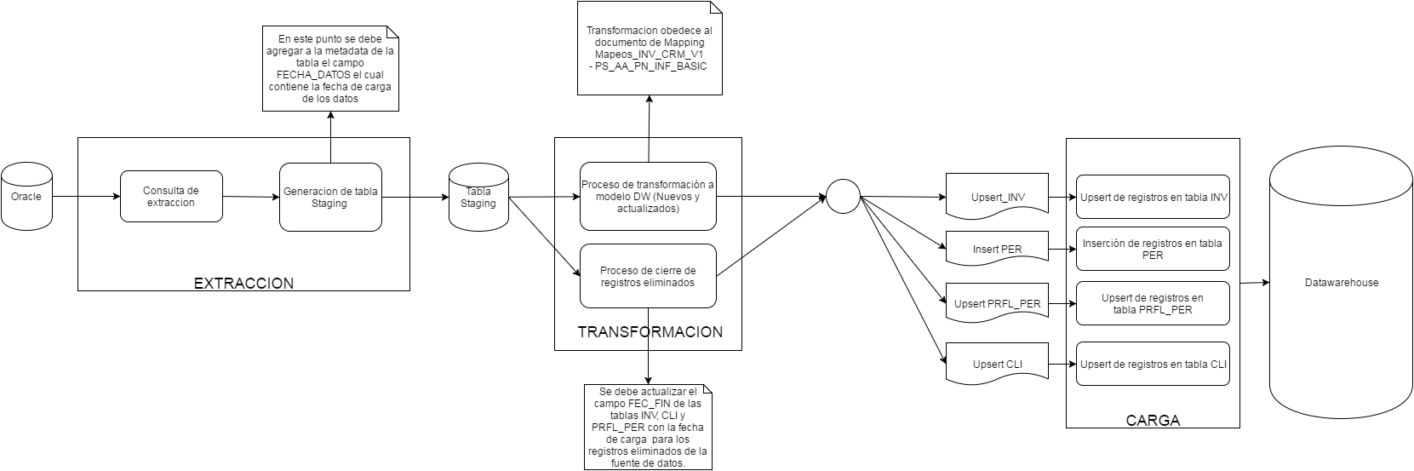

- Búsqueda del id del sistema fuente: Se debe ir a la tabla SIS_FTE y realizar una búsqueda de un registro en donde el campo ABR_SIS_FTE sea igual al valor “CRM”. (String)
- Si existe, se debe recuperar el campo ID_SIS_FTE del registro encontrado en la tabla SIS_FTE.
- Si no existe, asignar el valor ‘-3’ (Entero).
- Búsqueda del correlativo: Se debe ir a la tabla INV y realizar una búsqueda en donde el campo ID_UNI_SIS_FTE debe ser igual al campo BO_ID (2) de la fuente de entrada,
- Si existe, se considera un registro existente que debe ser actualizado por lo tanto se debe recuperar el valor del campo ID_INV del registro encontrado en la tabla INV
- Si no existe, se considera un registro nuevo que debe ser creado por lo tanto se debe ir a la tabla INV y recuperar el valor máximo +1 del campo ID_INV de la tabla INV
- Búsqueda de la actividad económica: Se debe ir a la tabla CLS y realizar una búsqueda en donde el campo COD_CL debe ser igual al campo AA_ACTVD_ECNMC (13) de la fuente de entrada, y además que el campo SIS_FTE del registro de la tabla CLS debe ser igual al resultado de una búsqueda de registros en la tabla SIS_FTE en donde el campo ABR_SIS_FTE sea igual al valor “CRM” y, por último, el campo ID_ESQ_CL de la tabla CLS debe ser igual al resultado de una búsqueda de registros en la tabla ESQ_CL en donde el campo COD_ESQ sea igual al valor ‘CIIU_PER’. (String)
    - Si existe, se debe recuperar el campo ID_CL del registro encontrado en la tabla CLS.
    - Si no existe, asignar el valor ‘-3’ (Entero).
- Búsqueda del tipo de vivienda: Se debe ir a la tabla CLS y realizar una búsqueda en donde el campo COD_CL debe ser igual al campo AA_TIPO_VIVIENDA (53) de la fuente de entrada, y además que el campo SIS_FTE del registro de la tabla CLS debe ser igual al resultado de una búsqueda de registros en la tabla SIS_FTE en donde el campo ABR_SIS_FTE sea igual al valor “CRM” y, por último, el campo ID_ESQ_CL de la tabla CLS debe ser igual al resultado de una búsqueda de registros en la tabla ESQ_CL en donde el campo COD_ESQ sea igual al valor ‘TIP_TEN_VIV’. (String)
    - Si existe, se debe recuperar el campo ID_CL del registro encontrado en la tabla CLS.
    - Si no existe, asignar el valor ‘-3’ (Entero).
- Búsqueda del tipo de ocupación: Se debe ir a la tabla CLS y realizar una búsqueda en donde el campo COD_CL debe ser igual al campo AA_OCUPACION (25) de la fuente de entrada, y además que el campo SIS_FTE del registro de la tabla CLS debe ser igual al resultado de una búsqueda de registros en la tabla SIS_FTE en donde el campo ABR_SIS_FTE sea igual al valor “CRM” y, por último, el campo ID_ESQ_CL de la tabla CLS debe ser igual al resultado de una búsqueda de registros en la tabla ESQ_CL en donde el campo COD_ESQ sea igual al valor ‘TIP_OCPN_PER’. (String)
    - Si existe, se debe recuperar el campo ID_CL del registro encontrado en la tabla CLS.
    - Si no existe, asignar el valor ‘-3’ (Entero).
- Búsqueda de la fecha de creación del registro: Se debe validar que el campo ROW_LASTMANT_DTTM (74) no es nulo.
    - Si es nulo, asignar el valor del campo ROW_ADDED_DTTM (72)
    - Si no es nulo, asignar el valor del campo ROW_LASTMANT_DTTM (74).
- Búsqueda del Tipo Interés Personal: Se debe ir a la tabla CLS y realizar una búsqueda en donde el campo COD_CL debe ser igual al campo AA_AFICION (18) de la fuente de entrada, y además que el campo SIS_FTE del registro de la tabla CLS debe ser igual al resultado de una búsqueda de registros en la tabla SIS_FTE en donde el campo ABR_SIS_FTE sea igual al valor “CRM” y, por último, el campo ID_ESQ_CL de la tabla CLS debe ser igual al resultado de una búsqueda de registros en la tabla ESQ_CL en donde el campo COD_ESQ sea igual al valor 'TIP_INTS_PRSL' (String).
    - Si existe, se debe recuperar el campo ID_CL del registro encontrado en la tabla CLS.
    - Si no existe, asignar el valor ‘-3’ (Entero).
- Búsqueda del tipo de documento de identificación de la persona: Se debe ir a la tabla CLS y realizar una búsqueda en donde el campo COD_CL debe ser igual al campo AA_TIPO_DOC (4) de la fuente de entrada, y además que el campo SIS_FTE del registro de la tabla CLS debe ser igual al resultado de una búsqueda de registros en la tabla SIS_FTE en donde el campo ABR_SIS_FTE sea igual al valor “CRM” y, por último, el campo ID_ESQ_CL de la tabla CLS debe ser igual al resultado de una búsqueda de registros en la tabla ESQ_CL en donde el campo COD_ESQ sea igual al valor ' TIP_IDENT' (String).
    - Si existe, se debe recuperar el campo ID_CL del registro encontrado en la tabla CLS.
    - Si no existe, asignar el valor ‘-3’ (Entero).
- Búsqueda del código de moneda original: Se debe ir a la tabla CLS y realizar una búsqueda en donde el campo COD_CL debe ser igual al campo CURRENCY_CD (35) de la fuente de entrada, y además que el campo SIS_FTE del registro de la tabla CLS debe ser igual al resultado de una búsqueda de registros en la tabla SIS_FTE en donde el campo ABR_SIS_FTE sea igual al valor “CRM” y, por último, el campo ID_ESQ_CL de la tabla CLS debe ser igual al resultado de una búsqueda de registros en la tabla ESQ_CL en donde el campo COD_ESQ sea igual al valor 'MON' (String).
    - Si existe, se debe recuperar el campo ID_CL del registro encontrado en la tabla CLS.
    - Si no existe, asignar el valor ‘-3’ (Entero).
- Búsqueda del segmento de mercado: Se debe ir a la tabla CLS y realizar una búsqueda en donde el campo COD_CL debe ser igual al campo AA_SEGMENTO (58) de la fuente de entrada, y además que el campo SIS_FTE del registro de la tabla CLS debe ser igual al resultado de una búsqueda de registros en la tabla SIS_FTE en donde el campo ABR_SIS_FTE sea igual al valor “CRM” y, por último, el campo ID_ESQ_CL de la tabla CLS debe ser igual al resultado de una búsqueda de registros en la tabla ESQ_CL en donde el campo COD_ESQ sea igual al valor 'SEG_MDO' (String).
    - Si existe, se debe recuperar el campo ID_CL del registro encontrado en la tabla CLS.
    - Si no existe, asignar el valor ‘-3’ (Entero).
- Búsqueda de la sucursal primaria: Se debe ir a la tabla UNI_ORGZVA y buscar un registro en donde el campo COD_UNI_ORGZVA sea igual al valor del campo AA_OF_RADICACION (52)
    - Si existe, se debe recuperar el campo ID_UNI_ORGZL del registro encontrado en la tabla UNI_ORGZVA.
    - Si no existe, asignar el valor ‘-3’ (Entero).
- Búsqueda de la fecha en la que se volvió cliente de la entidad: Se debe validar que el campo ROW_ADDED_DTTM (72) no es nulo
    - Si no es nulo, asignar el valor del campo ROW_ADDED_DTTM (72) de la interface de entrada.
    - Si es nulo, asignar el valor NULL (Nulo)
- Búsqueda Tipo Estado Ciclo Vida Involucrado: Se debe ir a la tabla CLS y realizar una búsqueda en donde el campo COD_CL debe ser igual al valor ’A’ (String), y además que el campo SIS_FTE del registro de la tabla CLS debe ser igual al resultado de una búsqueda de registros en la tabla SIS_FTE en donde el campo ABR_SIS_FTE sea igual al valor “CRM” y, por último, el campo ID_ESQ_CL de la tabla CLS debe ser igual al resultado de una búsqueda de registros en la tabla ESQ_CL en donde el campo COD_ESQ sea igual al valor ‘TIP_EST_CIC_VID’ (String).
- Si existe, se debe recuperar el campo ID_CL del registro encontrado en la tabla CLS.
- Si no existe, asignar el valor ‘-3’ (Entero).
- Búsqueda Nivel de Estudios: Se debe ir a la tabla CLS y realizar una búsqueda en donde el campo COD_CL debe ser igual al campo EDUCATION_LVL (6), y además que el campo SIS_FTE del registro de la tabla CLS debe ser igual al resultado de una búsqueda de registros en la tabla SIS_FTE en donde el campo ABR_SIS_FTE sea igual al valor “CRM” y, por último, el campo ID_ESQ_CL de la tabla CLS debe ser igual al resultado de una búsqueda de registros en la tabla ESQ_CL en donde el campo COD_ESQ sea igual al valor ‘NVL_ESDS’ (String).
- Si existe, se debe recuperar el campo ID_CL del registro encontrado en la tabla CLS.
- Si no existe, asignar el valor ‘-3’ (Entero).
- Búsqueda profesión: Se debe ir a la tabla CLS y realizar una búsqueda en donde el campo COD_CL debe ser igual al campo AA_PROFESION (23), y además que el campo SIS_FTE del registro de la tabla CLS debe ser igual al resultado de una búsqueda de registros en la tabla SIS_FTE en donde el campo ABR_SIS_FTE sea igual al valor “CRM” y, por último, el campo ID_ESQ_CL de la tabla CLS debe ser igual al resultado de una búsqueda de registros en la tabla ESQ_CL en donde el campo COD_ESQ sea igual al valor ‘PROF’ (String).
- Si existe, se debe recuperar el campo ID_CL del registro encontrado en la tabla CLS.
- Si no existe, asignar el valor ‘-3’ (Entero).
- Búsqueda de relación agente: Se debe ir a la tabla INV y realizar una búsqueda en donde el campo ID_UNI_SIS_FTE debe ser igual al valor del campo AA_GTE_CTA (34).
- Si existe, se debe recuperar el campo ID_INV del registro encontrado en la tabla INV.
- Si no existe, asignar el valor ‘-3’ (Entero).
- Búsqueda del CIIU: Se debe ir a la tabla CLS y realizar una búsqueda en donde el campo COD_CL debe ser igual al valor del campo AA_ACTVD_ECNMC (13), y además que el campo SIS_FTE del registro de la tabla CLS debe ser igual al resultado de una búsqueda de registros en la tabla SIS_FTE en donde el campo ABR_SIS_FTE sea igual al valor “CRM” y, por último, el campo ID_ESQ_CL de la tabla CLS debe ser igual al resultado de una búsqueda de registros en la tabla ESQ_CL en donde el campo COD_ESQ sea igual al valor ‘CL_CIIU’ (String).
- Si existe, se debe recuperar el campo ID_CL del registro encontrado en la tabla CLS.
- Si no existe, asignar el valor ‘-3’ (Entero).

Validaciones Generales Fuente PS_RD_PERSON

Diseño físico del ETL

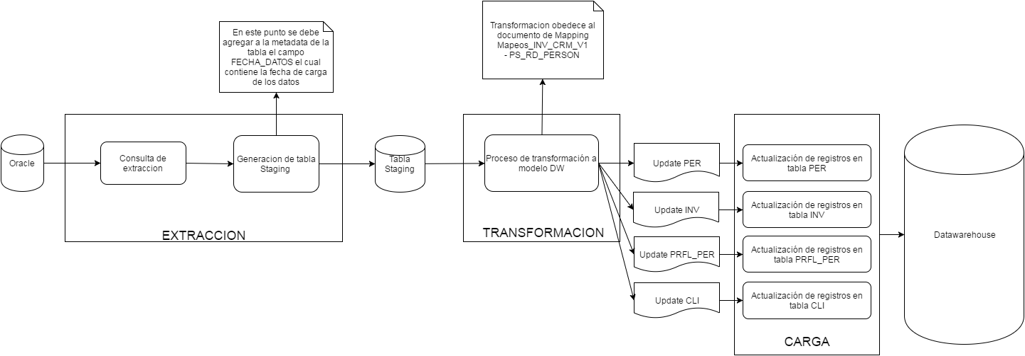

- Búsqueda del correlativo: Se debe ir a la tabla INV y buscar un registro en donde el campo ID_UNI_SIS_FTE de la tabla sea igual al campo BO_ID () de la interface de entrada.
    - Si se encuentra, se debe recuperar el campo ID_INV del registro encontrado en la tabla INV
    - Si no se encuentra, no hacer nada más.
- Búsqueda del género: Se debe ir a la tabla CLS y realizar una búsqueda en donde el campo COD_CL debe ser igual al campo SEX (7) de la fuente de entrada, y además que el campo SIS_FTE del registro de la tabla CLS debe ser igual al resultado de una búsqueda de registros en la tabla SIS_FTE en donde el campo ABR_SIS_FTE sea igual al valor “CRM” y, por último, que el campo ID_ESQ_CL de la tabla CLS debe ser igual al resultado de una búsqueda de registros en la tabla ESQ_CL en donde el campo COD_ESQ sea igual al valor 'GNR' (String).
    - Si existe, se debe recuperar el campo ID_CL del registro encontrado en la tabla CLS.
    - Si no existe, asignar el valor ‘-3’ (Entero).
- Búsqueda del estado civil: Se debe ir a la tabla CLS y realizar una búsqueda en donde el campo COD_CL debe ser igual al campo MARITAL_STATUS (27) de la fuente de entrada, y además que el campo SIS_FTE del registro de la tabla CLS debe ser igual al resultado de una búsqueda de registros en la tabla SIS_FTE en donde el campo ABR_SIS_FTE sea igual al valor “CRM” y, por último, que el campo ID_ESQ_CL de la tabla CLS debe ser igual al resultado de una búsqueda de registros en la tabla ESQ_CL en donde el campo COD_ESQ sea igual al valor 'EST_CVL' (String).
    - Si existe, se debe recuperar el campo ID_CL del registro encontrado en la tabla CLS.
    - Si no existe, asignar el valor ‘-3’ (Entero).
- Búsqueda de la fecha del estado civil: Se debe validar que el campo ROW_LASTMANT_DTTM (34) no es nulo
    - Si es nulo, asignar el valor del campo ROW_ADDED_DTTM (32)
    - Si no es nulo, asignar el valor del campo ROW_LASTMANT_DTTM (34)
- Búsqueda del método de comunicación preferido: Se debe ir a la tabla CLS y realizar una búsqueda en donde el campo COD_CL debe ser igual al campo COMM_METHOD (9) de la fuente de entrada, y además que el campo SIS_FTE del registro de la tabla CLS debe ser igual al resultado de una búsqueda de registros en la tabla SIS_FTE en donde el campo ABR_SIS_FTE sea igual al valor “CRM” y, por último, que el campo ID_ESQ_CL de la tabla CLS debe ser igual al resultado de una búsqueda de registros en la tabla ESQ_CL en donde el campo COD_ESQ sea igual al valor 'FMA_CMCN_PRFDA' (String).
    - Si existe, se debe recuperar el campo ID_CL del registro encontrado en la tabla CLS.
    - Si no existe, asignar el valor ‘-3’ (Entero).
- Búsqueda de la fecha de fin de cli: Se debe ir a la tabla INV y buscar un registro en donde el campo ID_UNI_SIS_FTE de la tabla sea igual al campo BO_ID (3) de la interface de entrada.
    - Si se encuentra, se debe realizar una búsqueda en la tabla CLI en donde el campo ID_CLI es igual al campo ID_INV del registro encontrado en la tabla IND.
      - Si se encuentra, se debe validar que el campo FEC_EF del registro encontrado en la tabla CLI es nulo.
        - Si es nulo, asignar el valor del campo ROW_ADDED_DTTM (32)
        - Si no es nulo, no hacer nada más.
      - Si no se encuentra, no hacer nada más.
    - Si no se encuentra, no hacer nada más.
- Calculo de Edad de persona: Se debe asignar el resultado de la diferencia en años del campo BIRTHDATE (8) y current_date (Fecha actual)

Validaciones Generales Fuente PS_AA_PN_INF_LAB

Diseño físico del ETL
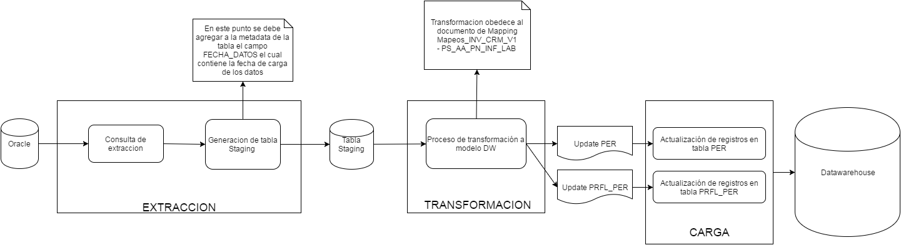

- Búsqueda del correlativo Se debe ir a la tabla INV y buscar un registro en donde el campo ID_UNI_SIS_FTE de la tabla sea igual al campo BO_ID (2) de la interface de entrada.
    - Si se encuentra, se debe recuperar el campo ID_INV del registro encontrado en la tabla INV
    - Si no se encuentra, no hacer nada más.
- Búsqueda del tipo de contrato: Se debe ir a la tabla CLS y realizar una búsqueda en donde el campo COD_CL debe ser igual al campo AA_TIPO_CONTRATO (15) de la fuente de entrada, y además que el campo SIS_FTE del registro de la tabla CLS debe ser igual al resultado de una búsqueda de registros en la tabla SIS_FTE en donde el campo ABR_SIS_FTE sea igual al valor “CRM” y, por último, que el campo ID_ESQ_CL de la tabla CLS debe ser igual al resultado de una búsqueda de registros en la tabla ESQ_CL en donde el campo COD_ESQ sea igual al valor ‘TIP_CON' (String).
- Si existe, se debe recuperar el campo ID_CL del registro encontrado en la tabla CLS.
- Si no existe, asignar el valor ‘-3’ (Entero).
- Búsqueda del cargo Se debe ir a la tabla CLS y realizar una búsqueda en donde el campo COD_CL debe ser igual al campo AA_CARGO_ACTUAL (13) de la fuente de entrada, y además que el campo SIS_FTE del registro de la tabla CLS debe ser igual al resultado de una búsqueda de registros en la tabla SIS_FTE en donde el campo ABR_SIS_FTE sea igual al valor “CRM” y, por último, que el campo ID_ESQ_CL de la tabla CLS debe ser igual al resultado de una búsqueda de registros en la tabla ESQ_CL en donde el campo COD_ESQ sea igual al valor ‘CGO_EMPSA' (String).
- Si existe, se debe recuperar el campo ID_CL del registro encontrado en la tabla CLS.
- Si no existe, asignar el valor ‘-3’ (Entero).
- Búsqueda del empleador: Se debe ir a la tabla INV y buscar un registro en donde el campo NRO_IDENT de la tabla sea igual al campo AA_NIT2 (4) de la interface de entrada.
    - Si existe, se debe recuperar el campo ID_INV del registro encontrado en la tabla INV
    - Si no existe, asignar el valor ‘-3’ (Entero).

Validaciones Generales Fuente PS_AA_PN_INFFIN

Diseño físico del ETL

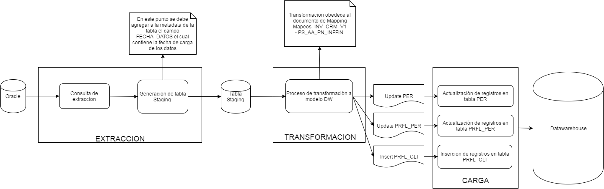

- Búsqueda del correlativo: Se debe ir a la tabla INV y buscar un registro en donde el campo ID_UNI_SIS_FTE de la tabla sea igual al campo BO_ID (3) de la interface de entrada.
    - Si se encuentra, se debe recuperar el campo ID_INV del registro encontrado en la tabla INV
    - Si no se encuentra, no hacer nada más.
- Calcular saldo neto: Se debe realizar el siguiente calculo: AA_VLR_ACTIVOS (6) - AA_VLR_PASIVOS (10)
- Calcular Valor neto persona: Se debe validar que no exista otro registro para el mismo BO_ID (3) con un mayor valor en el campo DATE_TO (4)
    - Si no existe, se debe hacer el cálculo de diferencia entre el valor de los campos AA_VLR_ACTIVOS (6) y AA_VLR_PASIVOS (10)
    - Si existe, no hacer nada más en este campo.

Validaciones Generales Fuente PS_RD_COMPANY

Diseño físico del ETL

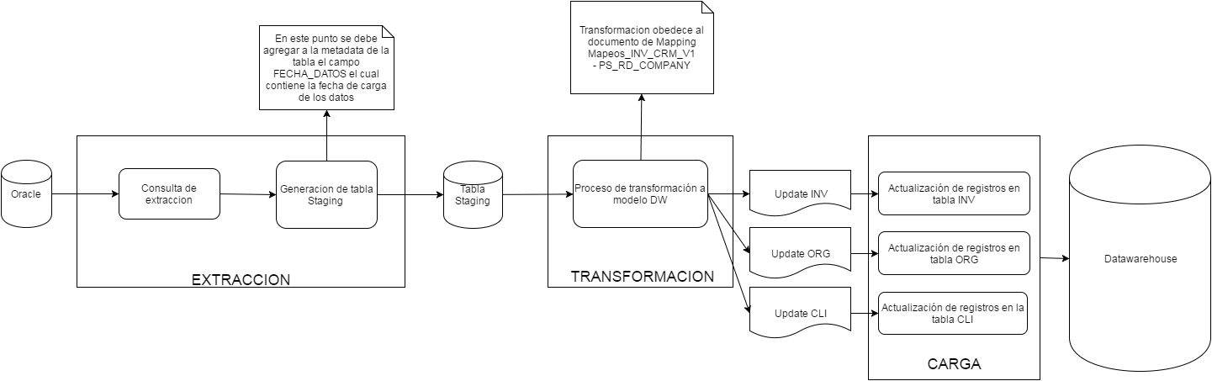

- Búsqueda del correlativo: Se debe ir a la tabla INV y buscar un registro en donde el campo ID_UNI_SIS_FTE de la tabla sea igual al campo BO_ID (5) de la interface de entrada.
    - Si se encuentra, se debe recuperar el campo ID_INV del registro encontrado en la tabla INV
    - Si no se encuentra, no hacer nada más.
- Búsqueda de la fecha de fin de cli: Se debe ir a la tabla INV y buscar un registro en donde el campo ID_UNI_SIS_FTE de la tabla sea igual al campo BO_ID (5) de la interface de entrada.
- Si se encuentra, se debe realizar una búsqueda en la tabla CLI en donde el campo ID_CLI es igual al campo ID_INV del registro encontrado en la tabla IND.
      - Si se encuentra, se debe validar que el campo FEC_EF del registro encontrado en la tabla CLI es nulo.
        - Si es nulo, asignar el valor del campo ROW_ADDED_DTTM (49)
        - Si no es nulo, no hacer nada más.
      - Si no se encuentra, no hacer nada más.
- Si no se encuentra, no hacer nada más.

Validaciones Generales Fuente PS_AA_INST_PROD

Diseño físico del ETL

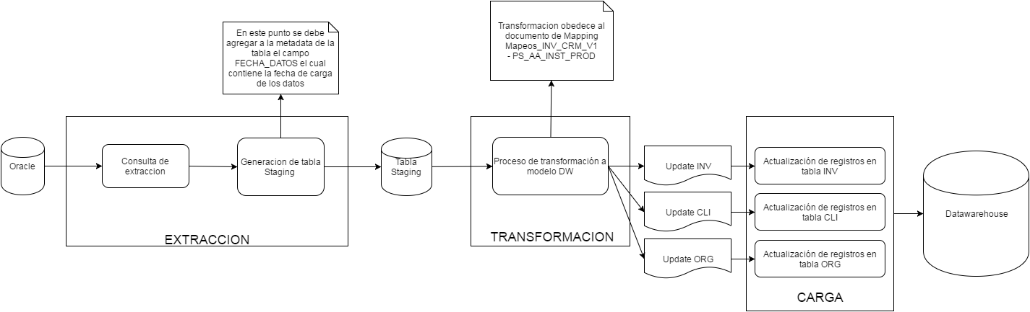

- Búsqueda del correlativo: Se debe ir a la tabla INV y buscar un registro en donde el campo ID_UNI_SIS_FTE de la tabla sea igual al campo BO_ID (139) de la interface de entrada.
    - Si se encuentra, se debe recuperar el campo ID_INV del registro encontrado en la tabla INV
    - Si no se encuentra, no hacer nada más.

Validaciones Generales Fuente PS_AA_LISTA_RIESGO

Diseño físico del ETL
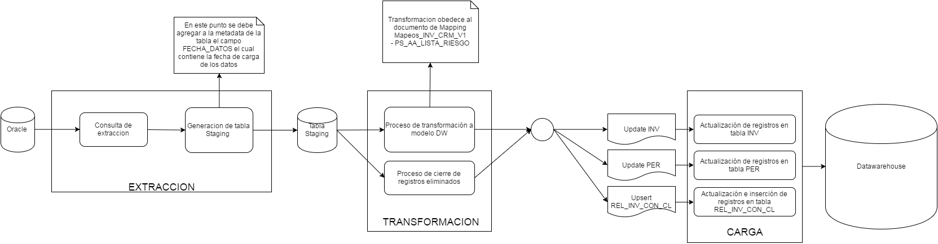

- Búsqueda del correlativo: Se debe ir a la tabla INV y buscar registros en donde el campo NRO_IDENT de la tabla sea igual al campo AA_NIT (8) de la interface de entrada.
    - Si se encuentran, se debe recuperar el campo ID_INV de los registros encontrado en la tabla INV
    - Si no se encuentran, no hacer nada más

- Calculo del flag lista negra: Se debe ir a la tabla INV y buscar registros en donde el campo NRO_IDENT de la tabla sea igual al campo AA_NIT (8) de la interface de entrada.
    - Si se encuentran, se debe asignar el valor ‘1’ (Entero)
    - Si no se encuentran, se debe asignar el valor ‘0’ (Entero)
- Búsqueda de la clasificación: Se debe ir a la tabla CLS y realizar una búsqueda en donde el campo COD_CL debe ser igual al campo AA_TIPO_LISTA (10) de la fuente de entrada, y además que el campo SIS_FTE del registro de la tabla CLS debe ser igual al resultado de una búsqueda de registros en la tabla SIS_FTE en donde el campo ABR_SIS_FTE sea igual al valor “CRM” y, por último, que el campo ID_ESQ_CL de la tabla CLS debe ser igual al resultado de una búsqueda de registros en la tabla ESQ_CL en donde el campo COD_ESQ sea igual al valor ‘TIP_LIST' (String).
- Si existe, se debe recuperar el campo ID_CL del registro encontrado en la tabla CLS.
- Si no existe, asignar el valor ‘-3’ (Entero).
- Búsqueda del tipo relación clasificación con involucrado: Se debe ir a la tabla CLS y realizar una búsqueda en donde el campo COD_CL debe ser igual al valor ‘LISTA_RIESGO’ (String), y además que el campo SIS_FTE del registro de la tabla CLS debe ser igual al resultado de una búsqueda de registros en la tabla SIS_FTE en donde el campo ABR_SIS_FTE sea igual al valor “CRM” y, por último, que el campo ID_ESQ_CL de la tabla CLS debe ser igual al resultado de una búsqueda de registros en la tabla ESQ_CL en donde el campo COD_ESQ sea igual al valor ‘TIP_REL_CL_CON_INV' (String).
- Si existe, se debe recuperar el campo ID_CL del registro encontrado en la tabla CLS.
- Si no existe, asignar el valor ‘-3’ (Entero).
- Búsqueda del id del sistema fuente: Se debe ir a la tabla SIS_FTE y realizar una búsqueda de un registro en donde el campo ABR_SIS_FTE sea igual al valor “CRM”. (String)
- Si existe, se debe recuperar el campo ID_SIS_FTE del registro encontrado en la tabla SIS_FTE.
- Si no existe, asignar el valor ‘-3’ (Entero).
- Búsqueda de Flag Persona Expuesta Públicamente: Se debe validar que el valor del campo AA_TIPO_LISTA (10) sea igual al valor ‘PEPS’ (String)
- Si existe, asignar el valor ‘1’ (Entero)
- Si no existe, asignar el valor ‘0’ (Entero)

Validaciones Generales Fuente PS_BO_NAME

Diseño físico del ETL

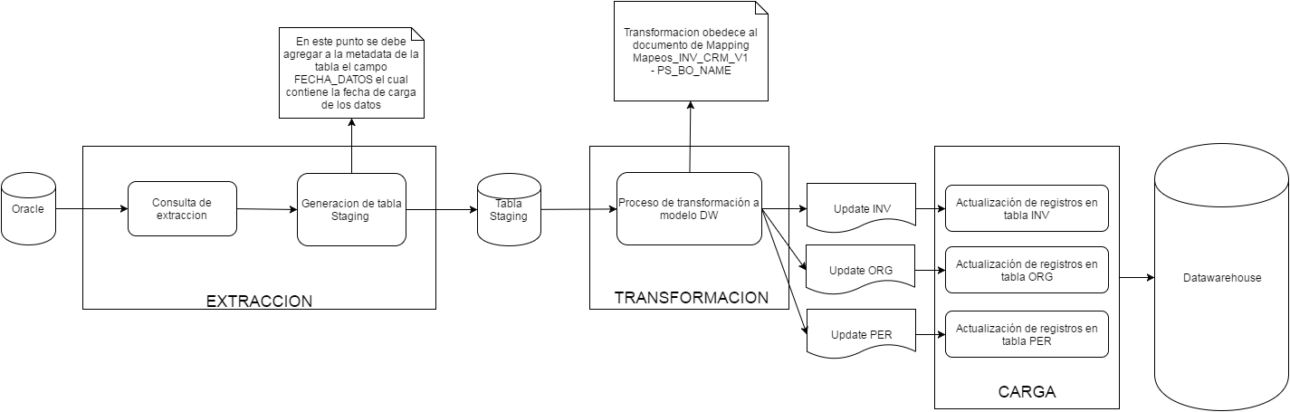

- Búsqueda del correlativo: Se debe ir a la tabla INV y buscar un registro en donde el campo ID_UNI_SIS_FTE de la tabla sea igual al campo BO_ID (5) de la interface de entrada.
    - Si se encuentra, se debe recuperar el campo ID_INV del registro encontrado en la tabla INV
    - Si no se encuentra, no hacer nada más.

Validaciones Generales Fuente PS_BO_ROLE

Diseño físico del ETL

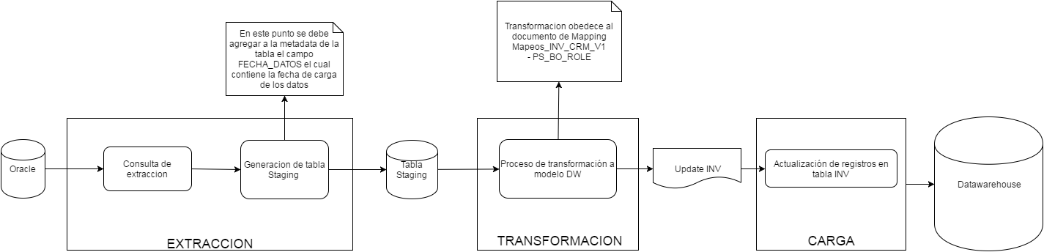

- Búsqueda del correlativo: Se debe ir a la tabla INV y buscar un registro en donde el campo ID_UNI_SIS_FTE de la tabla sea igual al campo BO_ID (5) de la interface de entrada.
    - Si se encuentra, se debe recuperar el campo ID_INV del registro encontrado en la tabla INV
    - Si no se encuentra, no hacer nada más.

- Búsqueda del tipo de involucrado Se debe ir a la tabla CLS y realizar una búsqueda en donde el campo COD_CL debe ser igual al campo ROLE_TYPE_ID (2) de la fuente de entrada, y además que el campo SIS_FTE del registro de la tabla CLS debe ser igual al resultado de una búsqueda de registros en la tabla SIS_FTE en donde el campo ABR_SIS_FTE sea igual al valor “CRM” y también, que el campo ID_ESQ_CL de la tabla CLS debe ser igual al resultado de una búsqueda de registros en la tabla ESQ_CL en donde el campo COD_ESQ sea igual al valor ‘TIP_INV' (String).
- Si existe, se debe recuperar el campo ID_CL del registro encontrado en la tabla CLS.
- Si no existe, asignar el valor ‘-3’ (Entero).

Validaciones Generales Fuente PS_AA_PJ_INFFIN

Diseño físico del ETL

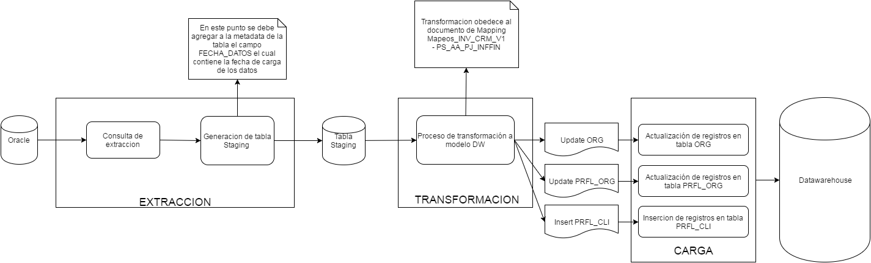

- Búsqueda del correlativo: Se debe ir a la tabla INV y buscar un registro en donde el campo ID_UNI_SIS_FTE de la tabla sea igual al campo BO_ID (3) de la interface de entrada.
    - Si se encuentra, se debe recuperar el campo ID_INV del registro encontrado en la tabla INV
    - Si no se encuentra, no hacer nada más.

Validaciones Generales Fuente PS_AA_INF_LEGAL

Diseño físico del ETL

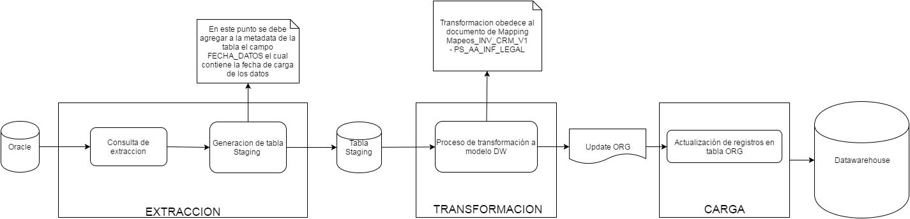

- Búsqueda del correlativo: Se debe ir a la tabla INV y buscar un registro en donde el campo ID_UNI_SIS_FTE de la tabla sea igual al campo BO_ID (17) de la interface de entrada.
    - Si se encuentra, se debe recuperar el campo ID_INV del registro encontrado en la tabla INV
    - Si no se encuentra, no hacer nada más.
- Búsqueda de la intención económica Se debe ir a la tabla CLS y realizar una búsqueda en donde el campo COD_CL debe ser igual al campo AA_CLASE_ENTIDAD (19) de la fuente de entrada, y además que el campo SIS_FTE del registro de la tabla CLS debe ser igual al resultado de una búsqueda de registros en la tabla SIS_FTE en donde el campo ABR_SIS_FTE sea igual al valor “CRM” y también, que el campo ID_ESQ_CL de la tabla CLS debe ser igual al resultado de una búsqueda de registros en la tabla ESQ_CL en donde el campo COD_ESQ sea igual al valor ‘INTN_ECON' (String).
- Si existe, se debe recuperar el campo ID_CL del registro encontrado en la tabla CLS.
- Si no existe, asignar el valor ‘-3’ (Entero).
- Búsqueda del tipo sociedad Se debe ir a la tabla CLS y realizar una búsqueda en donde el campo COD_CL debe ser igual al campo AA_TIP_SOC (18) de la fuente de entrada, y además que el campo SIS_FTE del registro de la tabla CLS debe ser igual al resultado de una búsqueda de registros en la tabla SIS_FTE en donde el campo ABR_SIS_FTE sea igual al valor “CRM” y también, que el campo ID_ESQ_CL de la tabla CLS debe ser igual al resultado de una búsqueda de registros en la tabla ESQ_CL en donde el campo COD_ESQ sea igual al valor ‘TIP_SOC' (String).
- Si existe, se debe recuperar el campo ID_CL del registro encontrado en la tabla CLS.
- Si no existe, asignar el valor ‘-3’ (Entero).

Validaciones Generales Fuente PS_BO_CM

Diseño físico del ETL

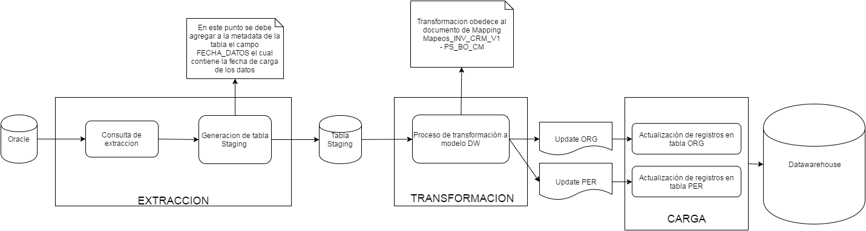

- Búsqueda del correlativo: Se debe ir a la tabla INV y buscar un registro en donde el campo ID_UNI_SIS_FTE de la tabla sea igual al campo BO_ID (4) de la interface de entrada.
    - Si se encuentra, se debe recuperar el campo ID_INV del registro encontrado en la tabla INV
    - Si no se encuentra, no hacer nada más.
- Búsqueda de la Ubicación de la vivienda: Se debe validar que el campo CM_TYPE_ID (12) sea igual al valor ‘1’ (Entero).
    - Si es igual, se debe ir a la tabla DIR y buscar un registro en donde el campo ID_UNI_SIS_FTE sea igual al campo CM_ID (9)
      - Si se encuentra, se debe recuperar el campo ID_UBI del registro obtenido en la tabla DIR.
      - Si no se encuentra, no hacer nada más.
    - Si no es igual, no hacer nada más.

Validaciones Generales Fuente PS_BO_REL

Diseño físico del ETL
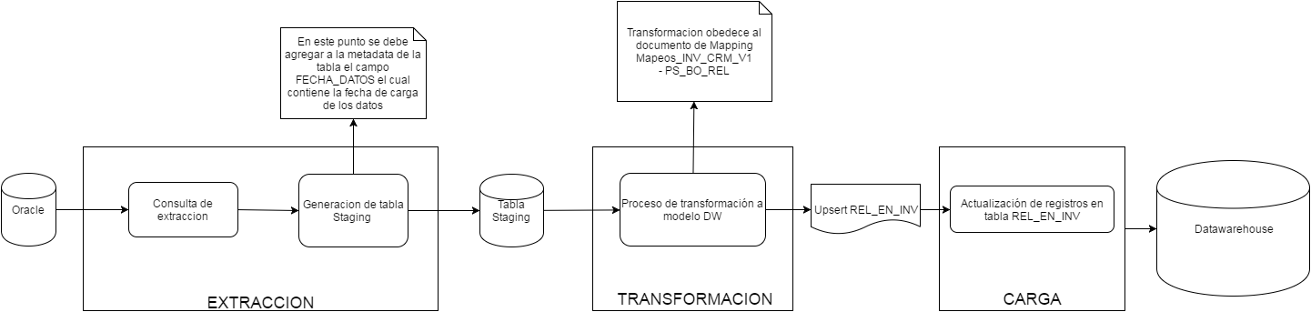

- Búsqueda del correlativo 1: Se debe ir a la tabla INV y buscar un registro en donde el campo ID_UNI_SIS_FTE de la tabla sea igual al campo BO_ID_1 (2) de la interface de entrada.
    - Si se encuentra, se debe recuperar el campo ID_INV del registro encontrado en la tabla INV
    - Si no se encuentra, no hacer nada más.
- Búsqueda del correlativo 2: Se debe ir a la tabla INV y buscar un registro en donde el campo ID_UNI_SIS_FTE de la tabla sea igual al campo BO_ID_2 (4) de la interface de entrada.
    - Si se encuentra, se debe recuperar el campo ID_INV del registro encontrado en la tabla INV
    - Si no se encuentra, no hacer nada más.
- Búsqueda del tipo relación entre involucrado Se debe ir a la tabla CLS y realizar una búsqueda en donde el campo COD_CL debe ser igual al campo REL_TYPE_ID (1) de la fuente de entrada, y además que el campo SIS_FTE del registro de la tabla CLS debe ser igual al resultado de una búsqueda de registros en la tabla SIS_FTE en donde el campo ABR_SIS_FTE sea igual al valor “CRM” y, por último, que el campo ID_ESQ_CL de la tabla CLS debe ser igual al resultado de una búsqueda de registros en la tabla ESQ_CL en donde el campo COD_ESQ sea igual al valor ‘TIP_REL_EN_INV' (String).
- Si existe, se debe recuperar el campo ID_CL del registro encontrado en la tabla CLS.
- Si no existe, asignar el valor ‘-3’ (Entero).
- Búsqueda del sistema fuente: Se debe ir a la tabla SIS_FTE y buscar un registro en donde el campo ABR_STE_FTE sea igual al valor 'CRM' (String)
    - Si se encuentra, se debe recuperar el campo ID_SIS_FTE del registro encontrado en la tabla SIS_FTE
    - Si no se encuentra, asignar el valor ‘-3’ (Entero).

Validaciones Generales Fuente PS_AA_PORTAFOL_PJ

Diseño físico del ETL

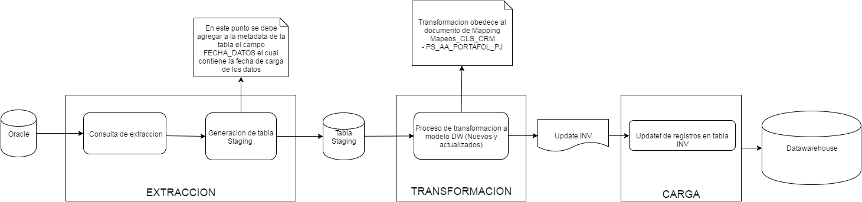

- Búsqueda del correlativo: Se debe ir a la tabla INV y buscar un registro en donde el campo ID_UNI_SIS_FTE de la tabla sea igual al campo BO_ID (1) de la interface de entrada.
    - Si se encuentra, se debe recuperar el campo ID_INV del registro encontrado en la tabla INV
    - Si no se encuentra, no hacer nada más.

Validaciones Generales Fuente PS_AA_PORTAFOL_PN

Diseño físico del ETL

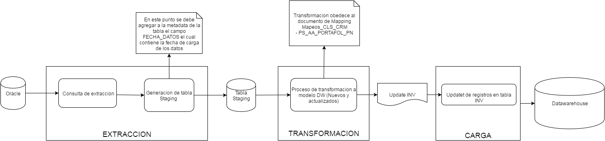

- Búsqueda del correlativo: Se debe ir a la tabla INV y buscar un registro en donde el campo ID_UNI_SIS_FTE de la tabla sea igual al campo BO_ID (1) de la interface de entrada.
    - Si se encuentra, se debe recuperar el campo ID_INV del registro encontrado en la tabla INV
    - Si no se encuentra, no hacer nada más.

Validaciones Generales Fuente PS_LOCATION_TBL

Diseño físico del ETL

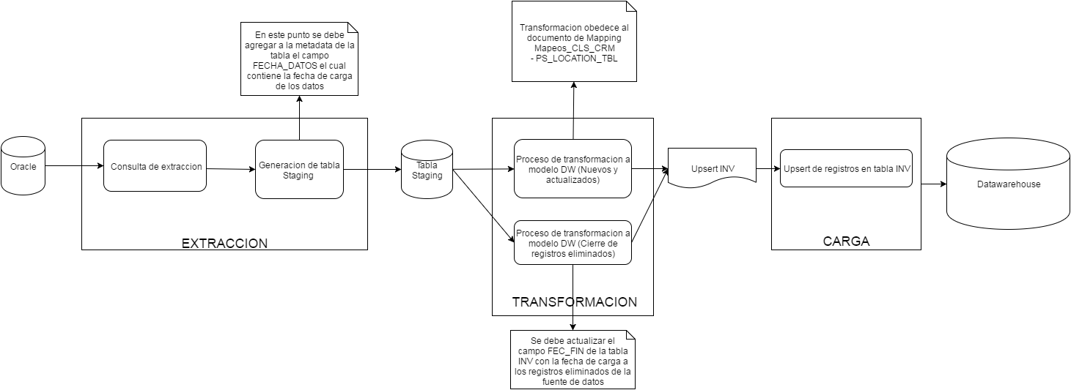

- Búsqueda del sistema fuente: Se debe ir a la tabla SIS_FTE y buscar un registro en donde el campo ABR_STE_FTE sea igual al valor 'CRM' (String)
    - Si se encuentra, se debe recuperar el campo ID_SIS_FTE del registro encontrado en la tabla SIS_FTE
    - Si no se encuentra, asignar el valor ‘-3’ (Entero).
- Búsqueda del correlativo: Se debe ir a la tabla INV y buscar un registro en donde el campo ID_UNI_SIS_FTE de la tabla sea igual al campo LOCATION (10) de la interface de entrada.
    - Si se encuentra, se debe recuperar el campo ID_INV del registro encontrado en la tabla INV
    - Si no se encuentra, no hacer nada más.
- Búsqueda del tipo de involucrado: Se debe ir a la tabla CLS y realizar una búsqueda en donde el campo COD_CL debe ser igual al valor ‘OFICINA’ (String), y además que el campo SIS_FTE del registro de la tabla CLS debe ser igual al resultado de una búsqueda de registros en la tabla SIS_FTE en donde el campo ABR_SIS_FTE sea igual al valor “CRM” y, por último, que el campo ID_ESQ_CL de la tabla CLS debe ser igual al resultado de una búsqueda de registros en la tabla ESQ_CL en donde el campo COD_ESQ sea igual al valor ‘TIP_INV' (String).
- Si existe, se debe recuperar el campo ID_CL del registro encontrado en la tabla CLS.
- Si no existe, asignar el valor ‘-3’ (Entero).
- Búsqueda del tipo de estado ciclo de vida: Se debe ir a la tabla CLS y realizar una búsqueda en donde el campo COD_CL debe ser igual al valor del campo EFF_STATUS (12), y además que el campo SIS_FTE del registro de la tabla CLS debe ser igual al resultado de una búsqueda de registros en la tabla SIS_FTE en donde el campo ABR_SIS_FTE sea igual al valor “CRM” y, por último, que el campo ID_ESQ_CL de la tabla CLS debe ser igual al resultado de una búsqueda de registros en la tabla ESQ_CL en donde el campo COD_ESQ sea igual al valor ‘TIP_EST_CIC_VID' (String).
- Si existe, se debe recuperar el campo ID_CL del registro encontrado en la tabla CLS.
- Si no existe, asignar el valor ‘-3’ (Entero).

Control de Versiones

Fecha | Autor | Versión | Descripción
2016-08-29 | Diego Lira | 1.0 | Creación del documento de reglas

